Муниципальное бюджетное дошкольное образовательное учреждение
«Детский сад №164 комбинированного вида «Золотой петушок»»

Обучение старших дошкольников рассказыванию
с использованием мнемотаблиц

Составитель:
Педагог-психолог
Неустроева Елена Викторовна

Новосибирск 2024
Описание предмета

Описание предмета
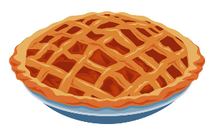
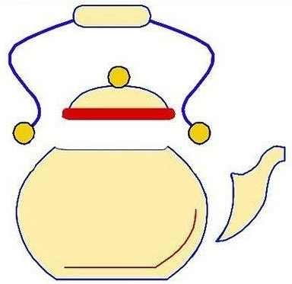

Описание внешнего вида человека, героя

Описание внешнего вида человека, героя

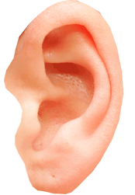

Описание времени года

Описание времени года

Дошкольный возраст наиболее благоприятен для закладывания основ грамотной, чёткой, красивой речи, что является важным условием умственного воспитания ребёнка. В соответствии с целевыми ориентирами дошкольного образования, обозначенными в федеральном государственном образовательном стандарте дошкольного образования, современный дошкольник должен быть инициативным, самостоятельно действовать в повседневной жизни, уметь выдвинуть идею, план действий, организовать партнеров по деятельности, использовать деловую, познавательную, личностную формы общения; владеть речевыми умениями, диалогической речью и конструктивными способами взаимодействия.
Очевидным явился поиск эффективных методических приемов и необходимость создания оптимальных условий для развития речи детей дошкольного возраста. Опираясь на важность и необходимость работы по данному направлению, мы пришли к выводу, что для обучения дошкольников рассказыванию самым оптимальным будет использование мнемотехники. Итак, что же такое мнемотехника?
Мнемотехника – это система различных приемов и методов, направленных на развитие памяти, путем образования ассоциаций, используя для этого визуальные и звуковые примеры.
Каждый из нас сталкивался с данной системой. Самый наглядный пример – это заучивание цветов радуги с помощью мнемотической фразы: «Каждый Охотник Желает Знать, Где Сидит Фазан». Здесь по первым буквам каждого слова фразы мы запоминаем порядок цветов путём образования ассоциаций.
На сегодняшний день мнемотехника набирает популярность и полноценно используется в детском саду не только воспитателями, но и логопедами, психологами.
Весь объем информации, который заложен в мнемотаблицах, очень легко усваивается, так как помимо слуховой опоры, дети имеют ещё и визуальную опору при запоминании. Поэтому, когда ребенок смотрит на картинку и слышит слова, которые относятся к этой картинке, у него возникает взаимосвязь образов. Мозг запоминает эту взаимосвязь, и в дальнейшем, когда ребенок ассоциативно вспоминает по одному из образов, то мозг сразу же воспроизводит все ранее сохраненные образы.
Мнемотаблица – это схема, в которую заложена определённая информация. В качестве символов-заместителей используются:
– предметные картинки,
– силуэтные изображения,
– геометрические фигуры.
Мнемотаблицы служат дидактическим материалом при:
– обогащении словарного запаса;
– обучении составлению рассказов по картине и серии картин, описательных рассказов, творческих рассказов;
– пересказах художественной литературы;
– отгадывании и загадывании загадок;
– заучивании стихов.
Сложность мнемотаблиц может быть различной – в зависимости от возраста детей, от уровня их развития.
При изучении данной темы, мы отметили, что в различных литературных источниках представлены мнемотаблицы по каждой лексической теме, но нет единого варианта, подходящего под любой вид рассказа. В связи с этим, нами было составлено три вида мнемотаблиц: описание предмета, описание внешнего вида человека или героя и описание времени года. Они, по нашему мнению, помогут старшим дошкольникам запомнить схему составления описательного рассказа и будут актуальны не только в рамках ответов на занятии, но и в повседневной жизни.
Результатом нашей работы стали заинтересованность детей в работе с дидактическим материалом, повышение уровня развития связной речи воспитанников, а также уровня логического мышления.

